Suvestinė redakcija nuo 2016-07-23

Įsakymas paskelbtas: TAR 2015-09-29, i. k. 2015-14445

LIETUVOS RESPUBLIKOS ŪKIO MINISTRAS

įsakymas
Dėl Informacijos, susijusios su metimu rūkyti, turinio, jos pateikimo tvarkos ir vaizdinių įspėjimų rinkinių, pateikiamų ant tabako gaminių vienetinio pakelio ir ant bet kokios jų išorinės pakuotės, patvirtinimo

2015 m. rugsėjo 29 d. Nr. 4-609
Vilnius

Vadovaudamasis Lietuvos Respublikos tabako, tabako gaminių ir su jais susijusių gaminių kontrolės įstatymo (toliau – Įstatymas) 8³ straipsnio 1 dalies 1 punktu ir 8³ straipsnio 3 dalimi, Lietuvos Respublikos Vyriausybės 2004 m. vasario 23 d. nutarimo Nr. 200 „Dėl įgaliojimų suteikimo įgyvendinant Lietuvos Respublikos tabako, tabako gaminių ir su jais susijusių gaminių kontrolės įstatymą“ 3 punktu ir įgyvendindamas 2014 m. balandžio 3 d. Europos Parlamento ir Tarybos direktyvos 2014/40/ES dėl valstybių narių įstatymų ir kitų teisės aktų nuostatų, reglamentuojančių tabako ir susijusių gaminių gamybą, pateikimą ir pardavimą, suderinimo ir kuria panaikinama Direktyva 2001/37/EB (OL 2014 L 127, p. 1) su paskutiniais pakeitimais, padarytais 2014 m. spalio 10 d. Komisijos deleguotąja direktyva 2014/109/ES (OL 2012 L 360, p. 22):
1. T v i r t i n u Vaizdinių įspėjimų, pateikiamų ant tabako gaminių vienetinio pakelio ir ant bet kokios jų išorinės pakuotės, rinkinius (pridedama).
2. Nustatau, kad:
2.1. ant kiekvieno rūkomojo tabako gaminių pakelio ir bet kokios jų išorinės pakuotės turi būti pateiktas užrašas: „Pagalba metantiems rūkyti – www.nerukysiu.lt“;
2.2. šio įsakymo 2.1 papunktyje nurodytas užrašas:
2.2.1. ant cigarečių, suktinių tabako ir vandens pypkių tabako vienetinio pakelio ir bet kokios jų išorinės pakuotės pateikiamas kombinuotajame įspėjime apie galimą žalą sveikatai, laikantis Europos Komisijos įgyvendinamajame teisės akte, nustatančiame kombinuotųjų įspėjimų apie galimą žalą sveikatai ant rūkomojo tabako gaminių išdėstymo, dizaino ir formos technines specifikacijas, informacijos, susijusios su metimu rūkyti, pateikimui nustatytų reikalavimų;
2.2.2. ant kitų rūkomojo tabako gaminių, nenurodytų šio įsakymo 2.2.1 papunktyje,– pateikiamas kartu su Įstatymo 8² straipsnio 1 dalyje nurodytu bendruoju įspėjimu, laikantis Įstatymo 8⁴ straipsnyje bendrojo įspėjimo pateikimui nustatytų reikalavimų.
Punkto pakeitimai:
Nr. 4-486,
2016-07-22,
paskelbta TAR 2016-07-22, i. k. 2016-20923

Ūkio ministras Evaldas Gustas

Patvirtinta
Lietuvos Respublikos ūkio ministro
2015 m. rugsėjo 29 d. įsakymu Nr. 4-609

Vaizdinių įspėjimų, pateikiamų ant tabako gaminių vienetinio pakelio ir ant bet kokios jų išorinės pakuotės, rinkiniai

1. Lietuvos Respublikos tabako, tabako gaminių ir su jais susijusių gaminių kontrolės įstatymo (toliau – Įstatymas) 8³ straipsnio 2 dalyje nurodytą pirmąjį vaizdinių įspėjimų rinkinį sudaro šie vaizdiniai įspėjimai:

1.1. | 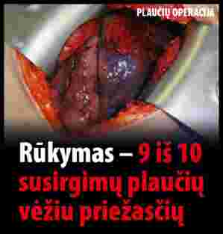 | 1.2. | 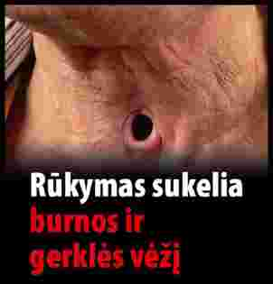 | 1.3. | 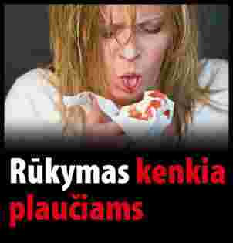
1.4. | 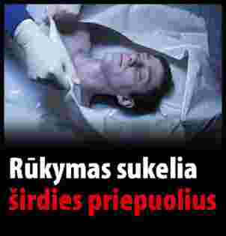 | 1.5. | 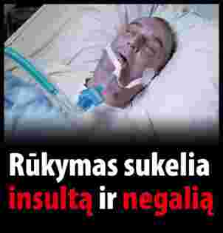 | 1.6. | 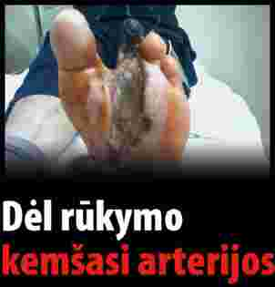
1.7. | 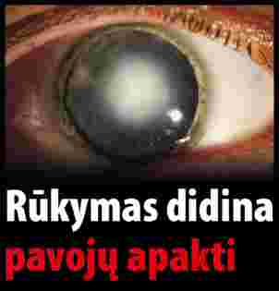 | 1.8. | 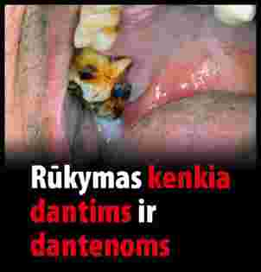 | 1.9.
1.10. | 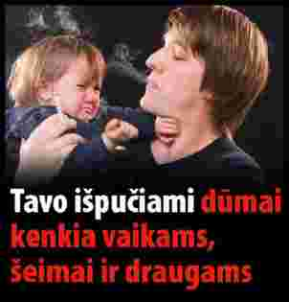 | 1.11. | 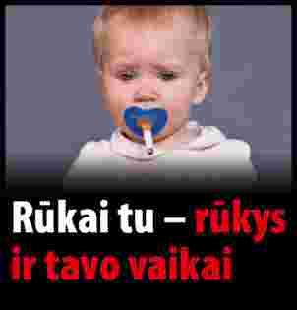 | 1.12. | 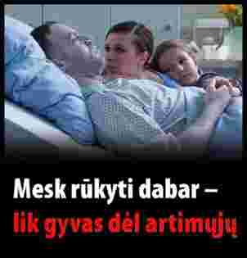
1.13. | 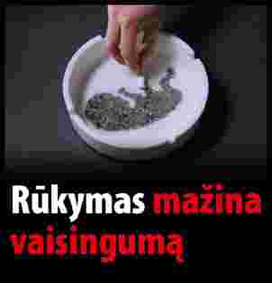 | 1.14. | 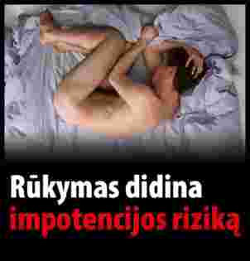

2. Įstatymo 8³ straipsnio 2 dalyje nurodytą antrąjį vaizdinių įspėjimų rinkinį sudaro šie vaizdiniai įspėjimai:

2.1. | 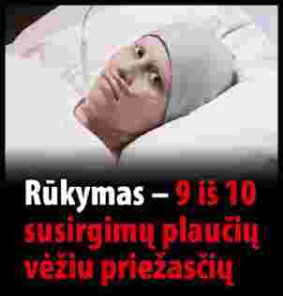 | 2.2. | 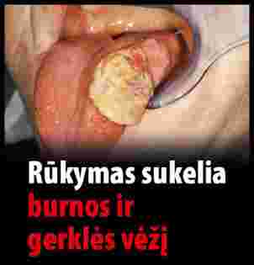 | 2.3. | 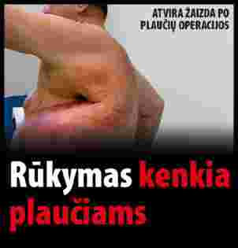
2.4. | 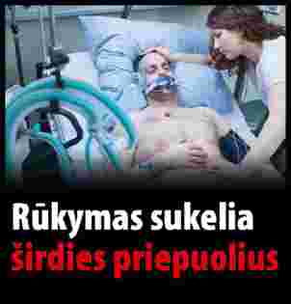 | 2.5. |  | 2.6. | 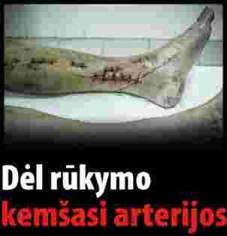
2.7. | 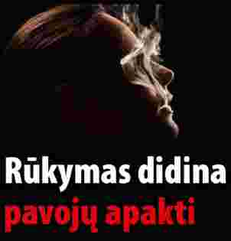 | 2.8. | 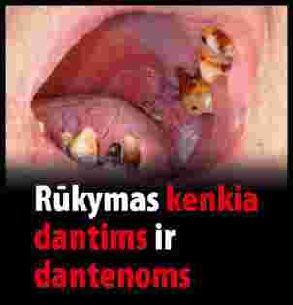 | 2.9.
2.10. | 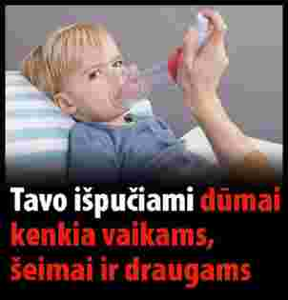 | 2.11. | 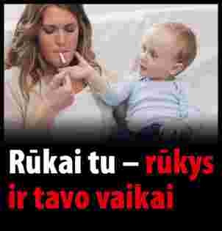 | 2.12. | 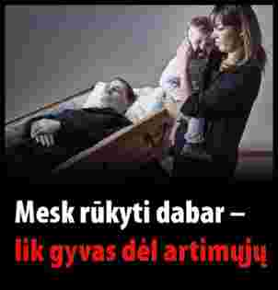
2.13. | 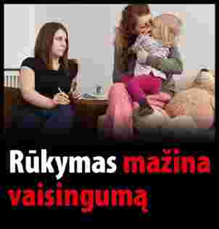 | 2.14. | 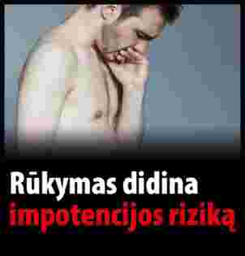

3. Įstatymo 8³ straipsnio 2 dalyje nurodytą trečiąjį vaizdinių įspėjimų rinkinį sudaro šie vaizdiniai įspėjimai:

3.1. | 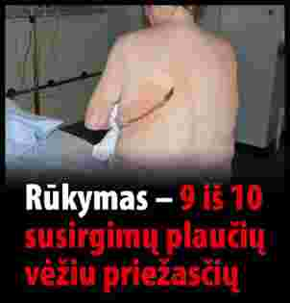 | 3.2. | 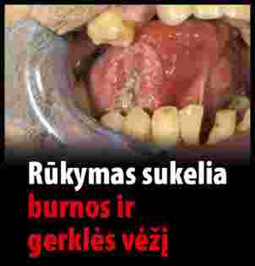 | 3.3. | 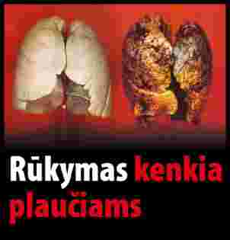
3.4. | 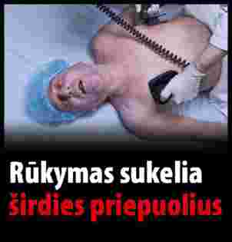 | 3.5. | 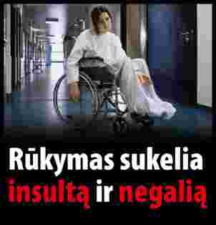 | 3.6. | 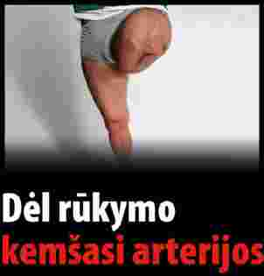
3.7. | 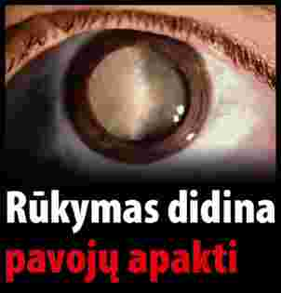 | 3.8. | 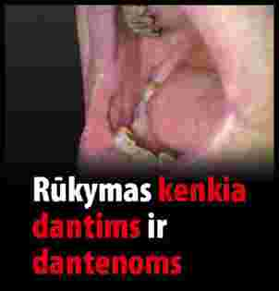 | 3.9. | 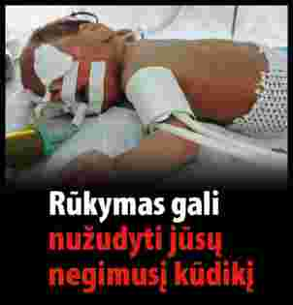
3.10. | 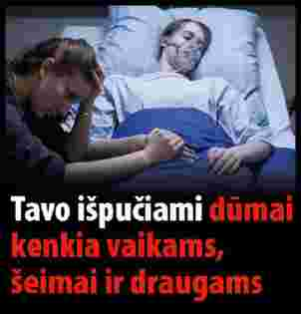 | 3.11. | 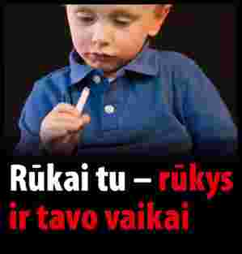 | 3.12. | 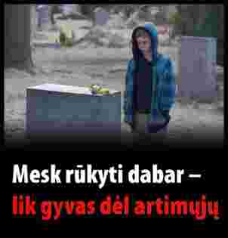
3.13. |  | 3.14.

_______________

Pakeitimai:

1.
Lietuvos Respublikos ūkio ministerija, Įsakymas
Nr. 4-486,
2016-07-22,
paskelbta TAR 2016-07-22, i. k. 2016-20923
Dėl Lietuvos Respublikos ūkio ministro 2015 m. rugsėjo 29 d. įsakymo Nr. 4-609 „Dėl informacijos, susijusios su metimu rūkyti, turinio, jos pateikimo tvarkos ir vaizdinių įspėjimų rinkinių, pateikiamų ant tabako gaminių vienetinio pakelio ir ant bet kokios jų išorinės pakuotės, patvirtinimo“ pakeitimo

